核工业理化工程研究院2024年招生简章
招生单位简介
核工业理化工程研究院是中国核工业集团有限公司的一所大型自然科学和工业应用研究院，60年来，核理化院致力于先进分离方法的研究，成功研制了具有独立知识产权的多种型号专用设备，实现了工业化生产及应用，解决了长期制约我国核燃料产业发展的瓶颈问题，为我国核事业发展做出了突出贡献。在新技术研究方面，核理化院突破众多关键技术，由基础研究发展成为国家重点项目，达到国际先进水平，为建设核工业强国做出了重大贡献。
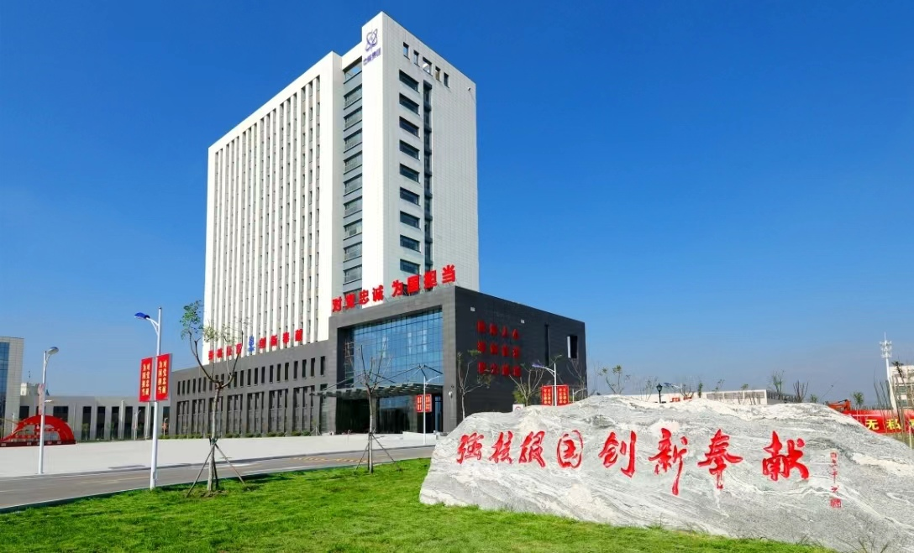
核理化院科技人员主要由国家各重点高校大学本科毕业生和硕士、博士研究生组成，涉及专业几十个。各专业领域密切配合，形成了一支能攻关、勇创新、善突破的科研人才队伍。2008年6月经人社部批准设立了博士后科研工作站，2011年5月经人社部批准核理化院成为极少数独立招收博士后研究人员的博士后科研工作站。
雄厚的科研实力、高素质的科研队伍以及核工业的特殊地位，使得核理化院在1983年开始培养硕士研究生，1985年首批硕士毕业，并成为国家批准的中核集团首批工学硕士学位授予点。学位授予专业为核燃料循环与材料，下设：流体物理理论、流体物理实验、光学应用与分离技术、分离专用材料、控制与检测技术五个研究方向。多年来共培养硕士研究生177人。院学位委员会由中核集团首席专家王黎明担任主任，委员9人。研究生导师48人，正高级导师33人，副高级导师15人。研究生政治思想教导员由院党委书记担任。研究生办公室负责研究生的招考、录取、培养、学籍、课程设置、导师队伍、学位和学科建设以及对外交流等行政管理工作。
我院历届党政领导对研究生培养工作极其重视，在经费、研究课题、导师配备、教学实验条件及研究生生活福利等各方面给予了大力的支持，从而保证了我院始终能够培养出高质量的硕士学位研究生，适应了我院科研工作对高素质人才的需要。我院历届毕业研究生充分发挥聪明才智，在我院承担的国家重点攻关项目研究过程中，做出了突出成绩。

考 生 须 知
一、招生计划
我院2024年计划招收全日制学术型定向工学硕士研究生8人。专业目录中所列计划数均为根据以往生源情况所做的预估数，实际录取人数将可能根据规划部门实际下达计划数、推免录取情况及统考合格生源情况，并报经招生领导小组同意后进行调整。
二、报考条件及初试考试时间按教育部文件规定执行
详情请登陆“中国研究生招生信息网”查询或咨询考生报名所在地考试院、报考点及所在院校研究生招生办公室。
招生单位根据考生报考信息和教育部的规定，确定考生的考试资格，准考证由考生自行在网上报名系统中下载打印。考生应按要求在报名网上准确填写报名信息。考生因网报信息填写错误、填报虚假信息而造成不能考试或录取的，后果由考生本人承担。
三、考试
全国硕士研究生招生考试分初试和复试两个阶段进行。
⒈ 初试
初试由国家统一组织。初试方式分为全国统一考试以及推荐免试。初试日期和时间由教育部公布。
① 初试考四门科目：其中思想政治理论、外国语、业务课一（数学一）使用全国统一命题试卷，业务课二由我院自行组织命题。
② 初试成绩根据天津市教育招生考试院规定的时间向考生统一公布。
⒉ 复试
① 推免生按教育部要求及我院推免生接收办法进行复试。
② 参加统一考试的考生，由我院根据《全国硕士研究生招生考试考生进入复试的初试成绩基本要求》结合我院一志愿生源和招生计划等情况，自主确定本单位硕士研究生考生初试成绩基本要求。
③ 符合我院复试要求的备选考生收到复试通知后应按时参加复试，逾期将取消复试资格。
④ 对同等学力考生除参加复试外，还必须加试至少两门本科主干课程。加试科目不得与初试科目相同。加试方式为笔试。
⑤ 复试办法：根据教育部有关规定并结合我院招生要求，制订我院的2024年研招复试办法（方案）并在“中国研究生招生信息网”上公布。
四、录取
⒈ 录取前须签订《定向就业协议》，否则，不予录取。
⒉ 按照教育部招生管理工作规定的要求，根据当年招生计划、考生初试和复试的成绩、平时学习成绩和思想政治素质、品德考核情况以及身心健康状况，按照“按需招生、德智体全面衡量、择优录取和宁缺毋滥”的原则，确定拟录取名单，经公示无异议后，报教育部审批。
五、待遇
研究生在学期间，享受本院提供的助学津补贴（助学金、保密费、保健费），享受学生医疗保险以及其他福利待遇。
六、学习方式
国家计划内全日制定向工学硕士研究生（天津市），第一年基础课在核工业研究生部学习（北京房山校区），第二年回核工业理化工程研究院（天津市）开展科学及工程研究。学制为2.5～3年。
七、学费
核理化院2024年秋季入学研究生不收取学费。若天津市教育管理部门出台强制性统一收费规定，则按市教委文件执行。
八、新生报到
新生须在规定的时间内持《录取通知书》报到，不能按时报到者，须有正当理由和有关证明，并提前请假。无故逾期2周不报到者，取消入学资格。应届本科毕业生考生入学时未取得国家承认的本科毕业证书者，取消录取资格。
九、培养方式
入学研究生由我院根据科研课题需要配置导师。导师指导学生选课、开题、做实验并撰写学位（暨毕业）论文。
十、就业
硕士研究生毕业后定向派遣到我院就业。
十一、招生专业、研究方向及考试科目
专业名称:核燃料循环与材料
研究方向 | 考试科目 | 备注
01流体物理理论 | ①101政治理论（含法律硕士）②201英语（含法律硕士）③301数学一④802理论力学
02流体物理实验 | ①101政治理论（含法律硕士）②201英语（含法律硕士）③301数学一④802理论力学
03光学应用与分离技术 | ①101政治理论（含法律硕士）②201英语（含法律硕士）③301数学一④804光学（含应用光学和物理光学）
04分离专用材料 | ①101政治理论（含法律硕士）②201英语（含法律硕士）③301数学一④803材料学
05控制与检测技术 | ①101政治理论（含法律硕士）②201英语（含法律硕士）③301数学一④805控制与检测技术

招生咨询
单位名称: 核工业理化工程研究院（天津）
单位代码：82804
地 址: 天津市河东区津塘路168号
邮政编码：300180
联系部门: 研究生办公室
联 系 人：李老师、谢老师
咨询电话: 022－58231311 022－58231403
电子邮件：hr@ipce.cn

截止当前，报考本院研究生预估有部分接收调剂名额，具体为：
专业方向 | 人数 | 拟接收专业
1流体流体物理理论 | 1名 | 力学、流体相关专业。
2光学应用与分离技术 | 2名 | 物理、光学、精密仪器与微电子等相关专业。
3分离专用材料 | 1名 | 金属学、有机和无机材料学等相关专业。

